



https://github.com/realJingYang/

技能

* HTML 5 交互式网站建设（JavaScript/HTML/CSS）
* 微信小程序开发（JavaScript/WXML/WXSS）
* Android平台应用程序开发（Java）
* 关系型数据库(PostgreSQL)设计
* 使用 Git 及 SVN 进行项目管理
* 了解 Linux 系统计算机的常用操作
* 常用 Python、C/C++、Java语言
* 了解 Visual Basic、C#、8086 汇编 等程序设计语言

实习经历

* ( 2019.07-2019.08 ) 中软国际有限公司(北京)，从事 **Java Web** 后端开发工作，主要涉及 **Serverlet** 以及 **JDBC** 相关模块的编写和调试；
* ( 2020.09-2020.12 ) 成都市华阳中学，从事高中信息技术课程教学工作，期间开设高中一年级校本课程“**Python** 程序设计”

项目经历

* ( 2020.03- 至今 ) “古代诗词大全”微信小程序
* ( 2020.05- 2020.08 ) “实时疫情数据查询系统”H5应用
* ( 2020.07- 至今 ) “单词助手”微信小程序

证书

* 大学英语四级(CET-4)
* 普通话二级甲等

竞赛

* 参与2018美国大学生数学建模竞赛
* 参与2018年全国高校VR飞行挑战赛，并进入总决赛
* 参与2019中国高校计算机大赛——团体程序设计天梯赛

社会活动

* 参与北京师范大学信息文化节开幕式及外场宣传活动
* 参与学院组织的学雷锋志愿活动，帮助校内师生进行电脑维护
* 参与庆祝中华人民共和国成立70周年庆祝活动(群众联欢部分)文艺表演

个人小结

本人热爱新技术、热爱编程，喜欢利用程序解决生活中的问题。

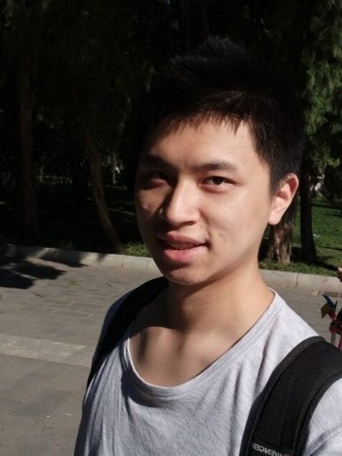

景阳

|  |  |  |
| --- | --- | --- |
| 基本信息 | | |
| **【性别】** | 男 |
| **【年龄】** | 21 |
| **【学历】** | 本科（2021 应届） |
| **【院校】** | 北京师范大学 人工智能学院 |
| **【专业】** | 计算机科学与技术（公费师范） |
| **【常住地】** | 成都市高新区 |
| **【手机】** | (86)131-9489-5822 |
| **【QQ】** | 1092498519 |
| **【微信】** | realJingYang |
| **【电邮】** | jingyang@iisjy.cn |

